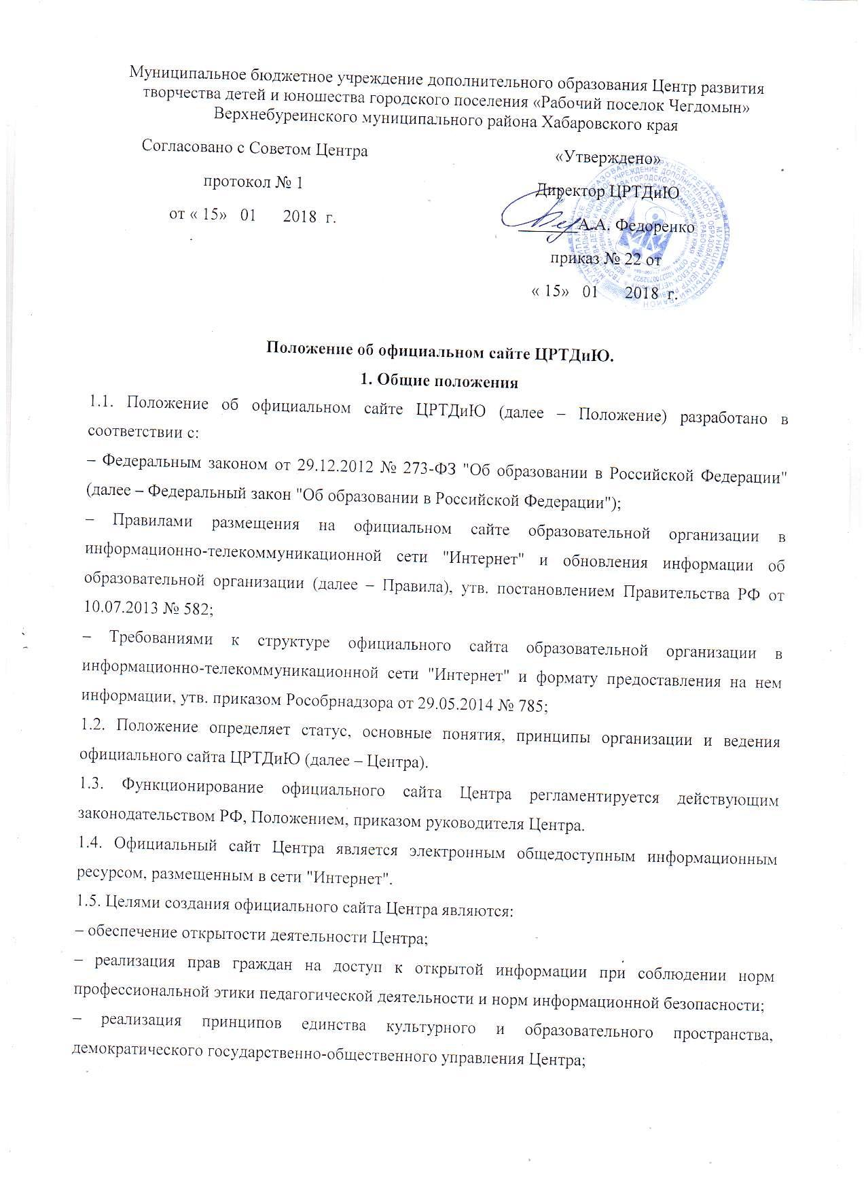
– информирование общественности о развитии и результатах уставной деятельности Центра, поступлении и расходовании материальных и финансовых средств;
– защита прав и интересов участников образовательного процесса.
1.6. Положение регулирует информационную структуру официального сайта Центра в сети "Интернет", порядок размещения и обновления информации, а также порядок обеспечения его функционирования.
1.7. Положение Согласовано с Советом Центра учреждения и утверждается руководителем Центра.
1.8. Официальный сайт Центра создан с учетом особых потребностей инвалидов по зрению (соответствует требованиям международного стандарта доступности веб-контента и веб-сервисов (WCAG).
2. Информационная структура официального сайта Центра
2.1. Информационный ресурс официального сайта Центра формируется из общественно-значимой информации в соответствии с уставной деятельностью Центра для всех участников образовательного процесса, деловых партнеров, заинтересованных лиц.
2.2. Информационный ресурс официального сайта Центра является открытым и общедоступным. Информация официального сайта Центра излагается общеупотребительными словами (понятными широкой аудитории) на русском языке.
2.3. Официальный сайт Центра является структурным компонентом единого информационного образовательного пространства Хабаровского края связанным гиперссылками с другими информационными ресурсами образовательного пространства края. Ссылка на официальный сайт Минобрнауки России обязательна.
2.4. Информация, размещаемая на официальном сайте Центра, не должна:
– нарушать права субъектов персональных данных;
– нарушать авторское право;
– содержать ненормативную лексику;
– унижать честь, достоинство и деловую репутацию физических и юридических лиц;
– содержать государственную, коммерческую или иную специально охраняемую тайну;
– содержать информационные материалы, содержащие призывы к насилию и насильственному изменению основ конституционного строя, разжигающие социальную, расовую, межнациональную и религиозную рознь, пропаганду наркомании, экстремистских религиозных и политических идей;
– содержать материалы, запрещенные к опубликованию законодательством РФ;
– противоречить профессиональной этике в педагогической деятельности.
2.5. Размещение информации рекламно-коммерческого характера допускается только по согласованию с руководителем Центра. Условия размещения такой информации регламентируются Федеральным законом от 13.03.2006 № 38-ФЗ "О рекламе" и специальными договорами.
2.6. Информационная структура официального сайта Центра определяется в соответствии с задачами реализации государственной политики в сфере образования.
2.7. Информационная структура официального сайта Центра формируется из двух видов информационных материалов: обязательных к размещению на сайте Центра (инвариантный блок) и рекомендуемых к размещению (вариативный блок).
2.8. Центр размещает на официальном сайте специальный раздел "Сведения об образовательной организации" с подразделами: "Основные сведения", "Структура и органы управления образовательной организацией", "Документы", "Образование", "Руководство. Педагогический состав", "Материально-техническое обеспечение и оснащенность образовательного процесса", "Виды материальной поддержки", "Платные образовательные услуги", "Финансово-хозяйственная деятельность", "Вакантные места для приема (перевода)", содержащими:
2.8.1. информацию:
– о дате создания Центра, об учредителе, учредителях Центра, о месте нахождения Центра и ее филиалов (при наличии), режиме, графике работы, контактных телефонах и об адресах электронной почты;
– о структуре и об органах управления Центра, в т. ч.: наименование структурных подразделений (органов управления); фамилии, имена, отчества и должности руководителей структурных подразделений; места нахождения структурных подразделений; адреса официальных сайтов в сети "Интернет" структурных подразделений (при наличии); адреса электронной почты структурных подразделений (при наличии); сведения о наличии положений о структурных подразделениях (об органах управления) с приложением копий указанных положений (при их наличии);
– об уровне образования;
– о формах обучения;
– о нормативном сроке обучения;
– об описании образовательной программы с приложением ее копии;
– об учебном плане с приложением его копии;
– об аннотации к рабочим программам дисциплин (по каждой дисциплине в составе образовательной программы) с приложением их копий (при наличии);
– о календарном учебном графике с приложением его копии;
– о методических и об иных документах, разработанных Центра для обеспечения образовательного процесса;
– о реализуемых образовательных программах с указанием учебных предметов, предусмотренных соответствующей образовательной программой;
– о численности обучающихся по реализуемым образовательным программам за счет бюджетных ассигнований федерального бюджета, бюджетов субъектов РФ, местных бюджетов и по договорам об образовании за счет средств физических и (или) юридических лиц;
– о языках, на которых осуществляется образование (обучение);
– о руководителе образовательной организации, его заместителях, руководителях филиалов образовательной организации (при их наличии), в т. ч.: фамилия, имя, отчество (при наличии) руководителя, его заместителей; должность руководителя, его заместителей; контактные телефоны; адрес электронной почты;
– о персональном составе педагогических работников с указанием уровня образования, квалификации и опыта работы, в т. ч.: фамилия, имя, отчество (при наличии) работника; занимаемая должность (должности); преподаваемые дисциплины; ученая степень (при наличии); ученое звание (при наличии); наименование направления подготовки и (или) специальности; данные о повышении квалификации и (или) профессиональной переподготовке (при наличии); общий стаж работы; стаж работы по специальности;
– о материально-техническом обеспечении образовательной деятельности, в т. ч. сведения о наличии оборудованных учебных кабинетов, объектов для проведения практических занятий, библиотек, объектов спорта, средств обучения и воспитания, об условиях питания и охраны здоровья обучающихся, о доступе к информационным системам и информационно-телекоммуникационным сетям, об электронных образовательных ресурсах, к которым обеспечивается доступ обучающихся;
– о количестве вакантных мест для приема (перевода) по каждой образовательной программе;
– о наличии и условиях предоставления обучающимся мер социальной поддержки;
– об объеме образовательной деятельности, финансовое обеспечение которой осуществляется за счет бюджетных ассигнований федерального бюджета, бюджетов субъектов РФ, местных бюджетов, по договорам об образовании за счет средств физических и (или) юридических лиц;
– о поступлении финансовых и материальных средств и об их расходовании по итогам финансового года;
2.8.2. копии:
– устава Центра;
– лицензии на осуществление образовательной деятельности (с приложениями);
– плана финансово-хозяйственной деятельности Центра, утвержденного в установленном законодательством РФ порядке, или бюджетной сметы Центра;
– локальных нормативных актов, предусмотренных ч. 2 ст. 30 Федерального закона "Об образовании в Российской Федерации", правил внутреннего распорядка обучающихся, правил внутреннего трудового распорядка и коллективного договора;
2.8.3. отчет о результатах самообследования;
2.8.4. документ о порядке оказания платных образовательных услуг, в т. ч. образец договора об оказании платных образовательных услуг;
2.8.5. предписания органов, осуществляющих государственный контроль (надзор) в сфере образования, отчеты об исполнении таких предписаний;
2.8.6. показатели деятельности, подлежащей самообследованию;
2.8.7. примерную форму заявления о приеме;
2.8.8. распорядительный акт органа местного самоуправления муниципального района, городского округа (в городах федерального значения – акт органа, определенного законами этих субъектов РФ) о закреплении образовательных организаций за конкретными территориями муниципального района, городского округа (для государственных и муниципальных образовательных организаций);
2.8.9. уведомление о прекращении деятельности;
2.8.10. иную информацию, которая размещается, опубликовывается по решению образовательной организации и (или) размещение, опубликование которой являются обязательными в соответствии с законодательством РФ.
2.9. Информационные материалы вариативного блока могут быть расширены Центра и должны отвечать требованиям пп. 2.1–2.5 Положения.
2.10. Файлы документов представляются в форматах Portable Document Files (.pdf), Microsoft Word / Microsofr Excel (.doc, .docx, .xls, .xlsx), Open Document Files (.odt, .ods).
2.11. Все файлы, ссылки на которые размещены на страницах соответствующего раздела, должны удовлетворять следующим условиям:
– максимальный размер размещаемого файла не должен превышать 15 мб. Если размер файла превышает максимальное значение, то он должен быть разделен на несколько частей (файлов), размер которых не должен превышать максимальное значение размера файла;
– сканирование документа должно быть выполнено с разрешением не менее 75 dpi;
– отсканированный текст в электронной копии документа должен быть читаемым.
2.12. Информация инвариантного блока представляется на сайте в текстовом и (или) табличном формате, обеспечивающем ее автоматическую обработку (машиночитаемый формат) в целях повторного использования без предварительного изменения человеком.
2.13. Все страницы, содержащие сведения инвариантного блока должны содержать специальную html-разметку, позволяющую однозначно идентифицировать информацию. Данные, размеченные указанной html-разметкой, должны быть доступны для просмотра посетителями сайта на соответствующих страницах специального раздела.
2.14. Органы управления образованием могут вносить рекомендации по содержанию, характеристикам дизайна и сервисных услуг официального сайта Центра.
3. Порядок размещения и обновления информации на официальном сайте Центра
3.1. Образовательная организация обеспечивает координацию работ по информационному наполнению официального сайта.
3.2. Образовательная организация самостоятельно или по договору с третьей стороной обеспечивает:
– размещение материалов на официальном сайте Центра в текстовой и (или) табличной формах, а также в форме копий документов;
– доступ к размещенной информации без использования программного обеспечения, установка которого на технические средства пользователя информации требует заключения лицензионного или иного соглашения с правообладателем программного обеспечения, предусматривающего взимание с пользователя информации платы;
– защиту информации от уничтожения, модификации и блокирования доступа к ней, а также иных неправомерных действий в отношении нее;
– возможность копирования информации на резервный носитель, обеспечивающий ее восстановление;
– защиту от копирования авторских материалов;
– постоянную поддержку официального сайта Центра в работоспособном состоянии;
– взаимодействие с внешними информационно-телекоммуникационными сетями, сетью "Интернет";
– проведение регламентных работ на сервере;
– разграничение доступа персонала и пользователей к ресурсам официального сайта и правам на изменение информации.
3.3. Содержание официального сайта Центра формируется на основе информации, предоставляемой участниками образовательного процесса Центра.
3.4. Подготовка и размещение информационных материалов инвариантного блока официального сайта Центра регламентируется приказом руководителя Центра.
3.5. Список лиц, обеспечивающих подготовку, обновление и размещение материалов инвариантного блока официального сайта Центра, обязательно предоставляемой информации и возникающих в связи с этим зон ответственности, утверждается приказом руководителя Центра.
3.6. Официальный сайт Центра размещается по адресу: http://qorod-detstva.ippk.ru
с обязательным предоставлением информации об адресе вышестоящему органу управления образованием.
3.7. Адрес официального сайта Центра и адрес электронной почты Центра отражаются на официальном бланке Центра.
3.8. При изменении устава и иных документов Центра, подлежащих размещению на официальном сайте Центра, обновление соответствующих разделов сайта производится не позднее 10 рабочих дней после утверждения указанных документов.

4. Ответственность и обязанности за обеспечение функционирования официального сайта Центра
4.1. Обязанности лиц, назначенных приказом руководителя Центра:
– обеспечение взаимодействия с третьими лицами на основании договора и обеспечение постоянного контроля за функционированием официального сайта Центра;
– своевременное и достоверное предоставление информации третьему лицу для обновления инвариантного и вариативного блоков;
– предоставление информации о достижениях и новостях Центра не реже одного раза в неделю в течение учебного года.
4.2. Для поддержания работоспособности официального сайта Центра в сети "Интернет" возможно заключение договора с третьим лицом (при этом на третье лицо возлагаются обязанности, определенные п. 3.2 Положения).
4.3. При разделении обязанностей по обеспечению функционирования официального сайта Центра между участниками образовательного процесса и третьим лицом обязанности первых прописываются в приказе руководителя Центра, обязанности второго – в договоре Центра с третьим лицом.
4.4. Иные (необходимые или не учтенные Положением) обязанности, могут быть прописаны в приказе руководителя Центра или определены договором Центра с третьим лицом.
4.5. Дисциплинарная и иная предусмотренная действующим законодательством РФ ответственность за качество, своевременность и достоверность информационных материалов возлагается на ответственных лиц Центра, согласно п. 3.5 Положения.
4.6. Порядок привлечения к ответственности лиц, обеспечивающих создание и функционирование официального сайта Центра по договору, устанавливается действующим законодательством РФ.
4.7. Лица, ответственные за функционирование официального сайта Центра, несут ответственность:
– за отсутствие на официальном сайте Центра информации, предусмотренной п. 2.8 Положения;
– за нарушение сроков обновления информации в соответствии с пп. 3.8, 4.3 Положения;
– за размещение на официальном сайте Центра информации, противоречащей пп. 2.4, 2.5 Положения;
– за размещение на официальном сайте Центра недостоверной информации.

5. Финансовое, материально-техническое обеспечение функционирования официального сайта Центра
Оплата работы ответственных лиц по обеспечению функционирования официального сайта Центра из числа участников образовательного процесса производится согласно Положению об оплате труда.

